Федеральное государственное автономное образовательное учреждение высшего

образования «Национальный исследовательский университет ИТМО»

Факультет программной инженерии и компьютерной техники

**Отчет**

**По лабораторной работе №2**

По дисциплине «Основы профессиональной деятельности»

Вариант 24216

Выполнил: Мироненко А.Д.,

группа P3131

Преподаватель: Остапенко Иван.

Санкт-Петербург

~2023~

Оглавление

Задание 3

Формула 4

ОДЗ 4

Трассировка 4

Вариант с меньшим количеством команд 5

Вывод 5

# Задание

По выданному преподавателем варианту определить функцию, вычисляемую программой, область представления и область допустимых значений исходных данных и результата, выполнить трассировку программы, предложить вариант с меньшим числом команд. При выполнении работы представлять результат и все операнды арифметических операций знаковыми числами, а логических операций набором из шестнадцати логических значений.

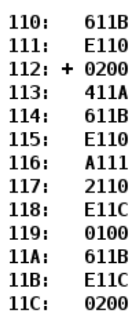

|  |  |  |  |  |
| --- | --- | --- | --- | --- |
| № | Адрес | Код  команды | Мнемоника | Описание |
| 1 | 110 | 611B | - | Переменная X(Промежуточный результат) |
| 2 | 111 | E110 | - | Переменная А |
| 3 | 112 | + 0200 | CLA | Очистить аккумулятор 0 🡪 AC |
| 4 | 113 | 411A | ADD 11A | Добавить значение ячейки памяти 11A к аккумулятору. AC + 11A 🡪 AC |
| 5 | 114 | 611B | SUB 11B | Вычитаем из AC содержимое ячейки 11В. AC – 11B 🡪 AC |
| 6 | 115 | E110 | ST 110 | Сохраняем значение АС в ячейку 110  AC 🡪 110 |
| 7 | 116 | A111 | LD 111 | Загрузить значение ячейки 111 в АС  111 🡪 AC |
| 8 | 117 | 2110 | AND 110 | Логическое И аккумулятора с значением ячейки 110  110 & AC 🡪 AC |
| 9 | 118 | E11C | ST 11C | Сохраняем значение АС в ячейку 11С  AC 🡪 11C |
| 10 | 119 | 0100 | HLT | Останов |
| 11 | 11A | 611B | - | Переменная Z |
| 12 | 11B | E11C | - | Переменная Y |
| 13 | 11C | 0200 | - | Переменная R(итоговый результат) |

# Формула

(Z – Y) & X = R

# ОДЗ и ОП

Область представления:

X, (Z - Y) беззнаковые числа, имеют 16 значащих битов

Z, Y знаковые числа, имеют 15 значащих битов

R знаковое число, имеет 15 значащих битов (согласно требованиям условия)

Для арифметических операций [-32768; 32767]

Для логических операций [0; 65535]

ОДЗ:

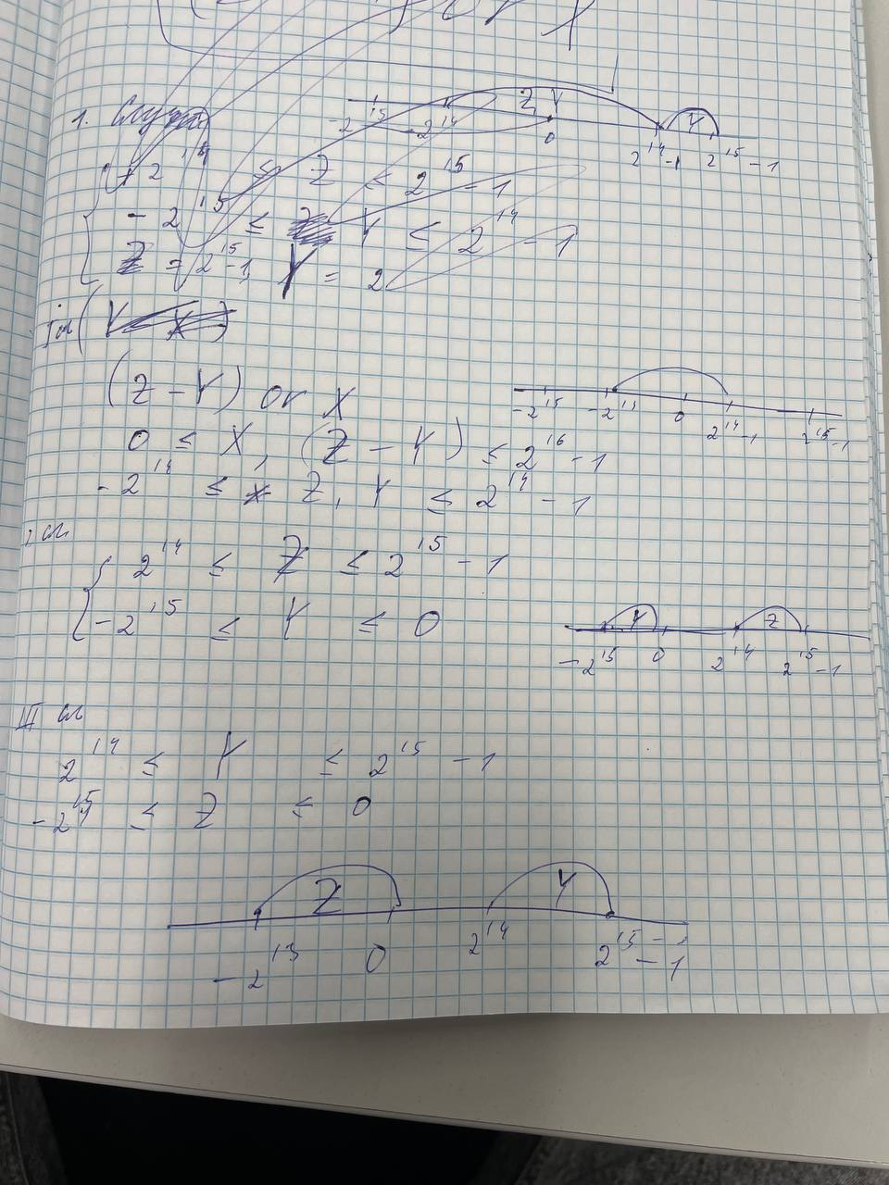

# Трассировка

|  |  |  |  |  |  |  |  |  |  |  |  |
| --- | --- | --- | --- | --- | --- | --- | --- | --- | --- | --- | --- |
| Выполняемая команда | | Содержание регистров в процессоре после выполнения команды | | | | | | | | Ячейка, содержимое которой изменилось после выполнения команды | |
| Адрес | Код | IP | CR | AR | DR | SP | BR | AC | NZVC | Адрес | Новый  код |
| 110 | 1001 | - | | | | | | | | | |
| 111 | E110 |
| 112 | 0200 | 112 | 0000 | 000 | 0000 | 000 | 0000 | 0000 | 0100 | - | - |
| 112 | 0200 | 113 | 0200 | 112 | 0200 | 000 | 0112 | 0000 | 0100 | - | - |
| 113 | 411A | 114 | 411A | 11A | 0100 | 000 | 0113 | 0100 | 0000 | - | - |
| 114 | 611B | 115 | 611B | 11B | 0400 | 000 | 0114 | FD00 | 1000 | - | - |
| 115 | E110 | 116 | E110 | 110 | FD00 | 000 | 0115 | FD00 | 1000 | 110 | FD00 |
| 116 | A111 | 117 | A111 | 111 | E110 | 000 | 0116 | E110 | 1000 | - | - |
| 117 | 2110 | 118 | 2110 | 110 | FD00 | 000 | 0117 | E100 | 1000 | - | - |
| 118 | E11C | 119 | E11C | 11C | E100 | 000 | 0118 | E100 | 1000 | 11C | E100 |
| 119 | 0100 | 11A | 0100 | 119 | 0100 | 000 | 0119 | E100 | 1000 | - | - |
| 11A | 0100 | - | | | | | | | | | |
| 11B | 0400 |
| 11C | 0200 |

# Вариант с меньшим количеством команд

|  |  |  |  |  |
| --- | --- | --- | --- | --- |
| № | Адрес | Код  команды | Мнемоника | Описание |
| 1 | 110 | 611B | - | Переменная X |
| 2 | 111 | E110 | - | Переменная А(Промежуточный результат) |
| 3 | 112 | + 0200 | CLA | Очистить аккумулятор 0 🡪 AC |
| 4 | 113 | A11A | LD 11A | Добавить значение ячейки памяти 11A к аккумулятору. AC + 11A 🡪 AC |
| 5 | 114 | 611B | SUB 11B | Вычитаем из AC содержимое ячейки 11В. AC – 11B 🡪 AC |
| 6 | 117 | 2110 | AND 110 | Логическое ИЛИ аккумулятора с значением ячейки 110  110 & AC 🡪 AC |
| 7 | 118 | E11C | ST 11C | Сохраняем значение АС в ячейку 11С  AC 🡪 11C |
| 8 | 119 | 0100 | HLT | Останов |
| 9 | 11A | 611B | - | Переменная Z |
| 10 | 11B | E11C | - | Переменная Y |
| 11 | 11C | 0200 | - | Переменная R(итоговый результат) |

# Вывод

В ходе этой лабораторной работы, я научился работать с БЭВМ, узнал как устроены и связаны его основные элементы, научился определять ОДЗ, кроме этого узнал, как представлены данные в памяти БЭВМ.